Муниципальное автономное учреждение дополнительного образования

«Объединенная детская школа искусств № 3» муниципального образования г. Братска

(МАУ ДО «ОДШИ № 3» г. Братска)

**ОРГАНИЗАЦИЯ ПРОЦЕСА ОБУЧЕНИЯ**

**СМЕНЫ ПОЗИЦИЙ У НАЧИНАЮЩИХ ВИОЛОНЧЕЛИСТОВ**

(методическая разработка)

преподаватель

Павлюченя Эмма Павловна

2025 год

Содержание

1. Введение……………………………………….. 3
2. Смена позиций……………………………….... 4
3. Основные приемы смены позиций………….. 5
4. Заключение……………………………………. 9
5. Литература……………………………………..11

**Введение**

Педагоги, обучающие игре на виолончели, знают, какие сложные проблемы приходиться решать первые два – три года с начинающими учениками. Именно в этот период учащиеся (обычно дети от семи до десяти лет) овладевают сложными навыками постановки. Усваивают в элементарном виде почти все приемы виолончельной техники, требующей координации действий левой и правой рук, основанные на тонких двигательных ощущениях.

Возможности музыкальных произведений на виолончели в одной позиции крайне ограничены и примитивны. Игра только в одной позиции — вещь настолько элементарная, что с трудом может оправдать употребление термина «техника» в наиболее распространенном смысле этого слова.

Подлинная свобода при исполнении музыкального произведения наступает только с момента использования позиций на грифе инструмента. Поэтому, к изучению смены позиций следует подходить очень основательно.

И, конечно же, когда навыки игры в первой позиции в достаточной мере закреплены, следует перейти к изучению приемов их смены.

Вопрос о том, когда именно приступить к изучению этих приемов, преподаватель должен решать в зависимости от данных учащегося.

В своей педагогической практике я стараюсь, как можно раньше познакомить учащегося с переходами, чтобы у него не возникало страха при переносе руки в другую позицию. Ведь переходы для начинающего ученика представляют собой определенную трудность для левой руки. Даже самый простой переход одним пальцем из первой позиции в четвёртую на начальном этапе выполняется с большим трудом. И в этом я убеждаюсь из года в год, работая с начинающими виолончелистами.

Хочу отметить, что смена позиций на виолончели приобретает исключительно важное значение, и поэтому необходимо учащимся основательно усвоить данные приемы. Ведь переходы из одной позиции в другую нельзя рассматривать только как необходимый способ связи звуков, расположенных в разных позициях. Переходы являются одним из весьма действенных средств выразительности.

Значимость и актуальность данной проблемы определили мой выбор темы методической разработки, раскрывающей педагогические возможности формирования исполнительский навыков в процессе работы над сменой позиций.

В чем же причина не качественных переходов не только у начинающих музыкантов, но и у подвинутых виолончелистов? Какая возникает сложность при смене позиций? Я попытаюсь в этом разобраться, основываясь на свой, достаточно большой педагогический опыт, ну и конечно на методические разработки известных музыкантов.

**Смена позиций**

Дело в том, что в сознании учащегося недостаточно четко дифференцируются нажимные функции пальцев, с одной стороны, и сгибания – разгибания предплечья с другой. Если задачей пальцев левой руки является нажим на струну, то во время перехода пальцы выполняют исключительно пассивную роль. Это работа исключительно сгибания – разгибания предплечья. Только в момент остановки руки давление пальцев возобновляется в нужной мере. Итак, самое важное в переходах – это сознательное и четкое разделение функций нажима пальцев и сгибания – разгибания предплечья.

Что же происходит при переходах у начинающего виолончелиста на первоначальном этапе? Ребенок настолько сильно впивается пальцами в струну, стремясь как бы вдавить их в гриф, что не может руку практически сдвинуть с места. И здесь появляется тот самый врожденный хватательный рефлекс. Так вот этот рефлекс должен быть вытеснен сознательным игровым нажимом. И чтобы достичь его надо начинать работать с образами, понятными ребенку. Например, я говорю юному музыканту, что наша рука – это лифт, большой палец – лифтер, а пальцы – пассажиры и все они должны одновременно переехать на другой этаж. Ребенок начинает уже более свободно делать переход, понимая, о чем идет речь.

Очень важно, чтобы большой палец перемещался при смене позиции одновременно с другими пальцами, оставаясь на своем месте против первого и второго пальцев (на это указал уже Ж. – Ф. Дюпор). Наблюдениями установлено, что отставание большого пальца при смене позиций отрицательно влияет на устойчивость руки и точность интонации. Кроме того, зажим грифа приводит к затормаживанию свободы передвижения и к болезненному состоянию левой руки, а переход становиться более «грузным».

Еще одна ошибка начинающего виолончелиста: он переносит всю руку одновременно, но не скользит, а прыгает в другую позицию. Опять работаем с образами… Обычно, я начинаю разговаривать с ребенком о катаниях на коньках и лыжах зимой. Спрашиваю его: «На коньках по льду ты скользишь или прыгаешь?». Ребенок уверенно отвечает, что скользит. Теперь все наши четыре пальца, а так же большой палец, «одевают коньки» и начинают скользить по струне вверх – вниз. На первоначальном этапе эти упражнения мы делаем без участия смычка.

При переходе из позиции в позицию палец «скользит» по струне, которая в этот момент продолжает звучать, что неизбежно вызывает ряд промежуточных звуков (назойливое глиссандо). Поэтому, для осуществления незаметного перехода надо легко и более или менее быстро «проскользнуть» до нужной ноты, в зависимости от фразы и темпа игры.

Еще одно **упражнение – игра**, которое поможет ребенку усвоить навыки переноса руки в другую позицию, **«Семафор»**: Палец должен хорошо запомнить ощущение легкого скольжения и мгновенного торможения с нажимом пальца. Остановку необходимо совершать точно на черте перед «Семафором». Движение вырабатывается до очень быстрого, а остановка – до моментальной. Это движение надо отрабатывать в направлении вверх и вниз по струне, отдельно каждым из четырех пальцев в узком расположении, чтобы не было в дальнейшем постоянного назойливого «ползания» по грифу, которое создает в игре учащегося весьма тягостное впечатление. Можно это упражнение начинатьделать не прижимая струну, чтобы ребенок смог понять ощущения при переходе в позицию.

Хочу еще заострить внимание, что в момент перехода постановка левой руки не меняется. Типичная ошибка, когда ребенок, делая переход, начинает «проваливать» кисть. За этим тоже надо постоянно следить, чтобы данный недостаток не вел к укреплению дурной манере игры на виолончели.

Итак, главная задача преподавателя – это добиваться с начинающим учащимся того, чтобы он научился делать переход свободно, без лишней нервозности и страха. В сознании играющего должно быть ясное представление, что не пальцы и не кисть «дотягиваются» до новой позиции, а рука посредством свободного сгибания – разгибания «переносит» всю кисть в эту новую позицию. Движение руки должны быть уверенными, точными и быстрыми, но в то же время очень плавными.

Подготовительный этап к переносу руки завершен. Теперь можно постепенно переходить к подготовительным упражнениям. Основные приемы, используемые для малозаметных переходов из позиции в позицию, лучше отрабатывать сначала pizz и только потом arco.

**Основные приемы смены позиций.**

Основные приемы, используемые для малозаметных переходов из позиции в позицию, были впервые систематизированы К. Давыдовым. Они не потеряли своего значения до сих пор, но некоторые из них требуют некоторых уточнений и объяснений.

Я рассмотрю эти приемы на примерах пьес и упражнений для начинающих виолончелистов:

* Начинаем мы изучать переходы с самого простого – переход во время звучания открытой струны. Сначала я пишу ребенку подготовительные упражнения в узком расположении пальцев и проставляю соответствующую аппликатуру. Это облегчит ему возможность контроля учащегося за чистой интонацией при переходе из первой позиции в четвертую и обратно.

а)

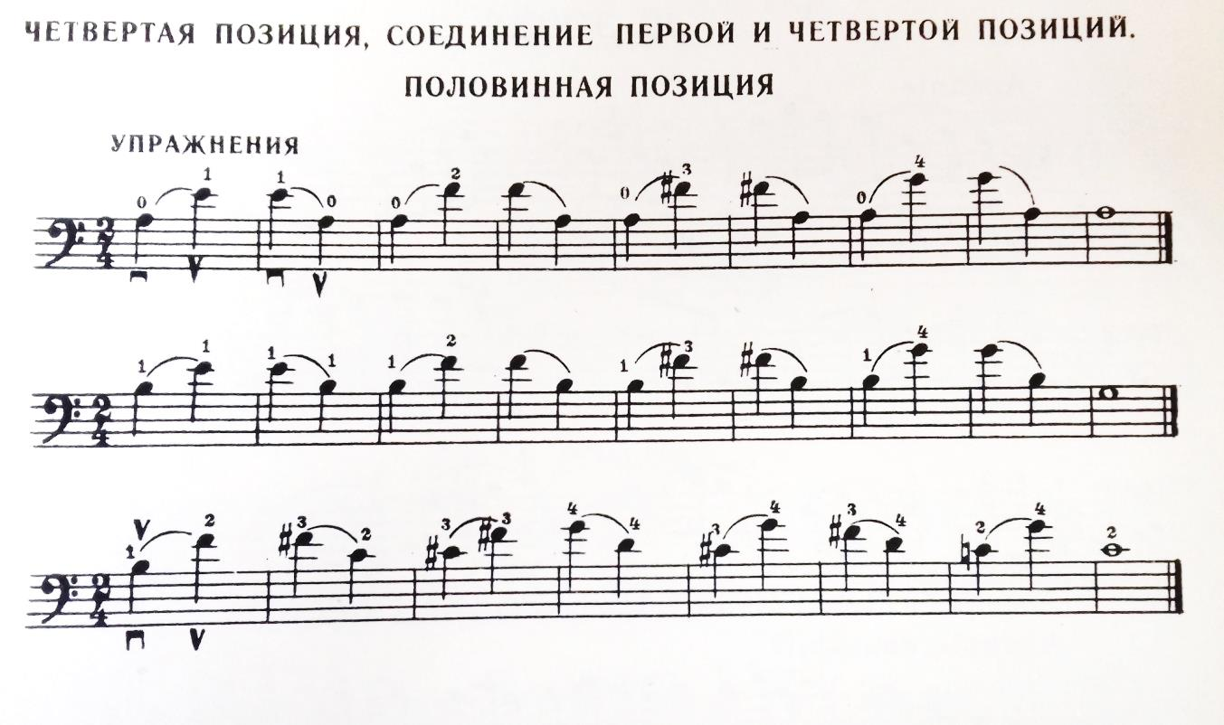

б

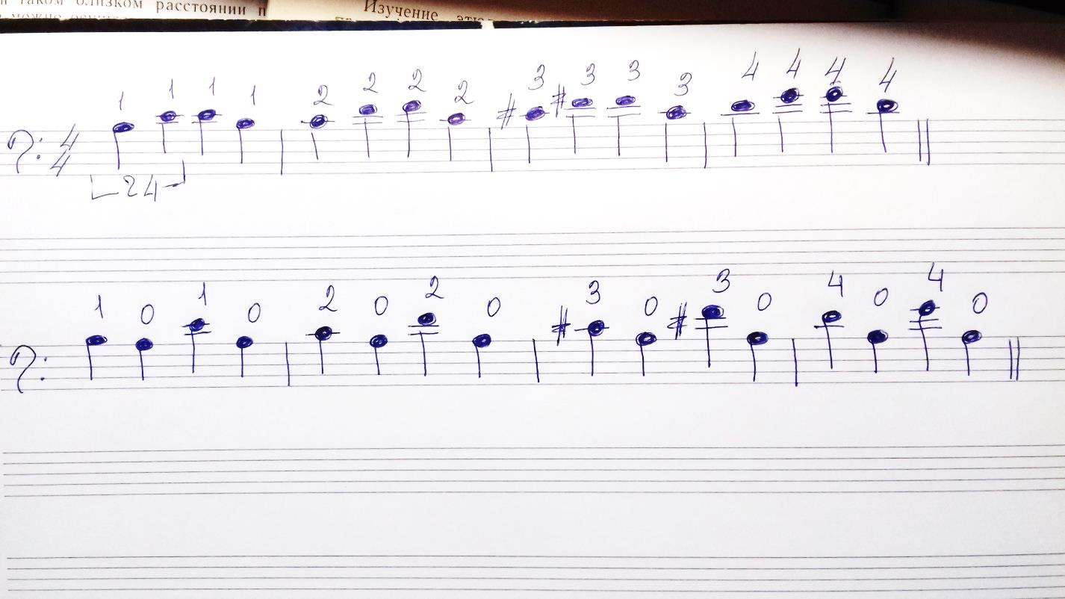б)

Хочу уточнить, что данные упражнения надо начинать отрабатывать сначала деташе, затем переходить на штрих легато. Рука переносится уверенно и спокойно в новую позицию во время звучания открытой струны. Единственной опорой во время переходов является большой палец, скользящий по шейке грифа.

Цель данного упражнения заключается в том, чтобы ребенок ставил 1, 2, 3 и 4 пальцы на одно и то же место, слушая не один, а несколько интервалов во время скачка, что требует большого внимания.

* Далее изучаем переходы одним и тем же пальцем. Первое время можно допускать слышимое глиссандо. Скольжение одним пальцем должны быть уверенные и точные (вспоминаем упражнение «Семафор»). По мере освоения новой задачи нужно требовать более незаметных для слуха переходов. Я предлагаю своим ученикам упражнения на ля струне:

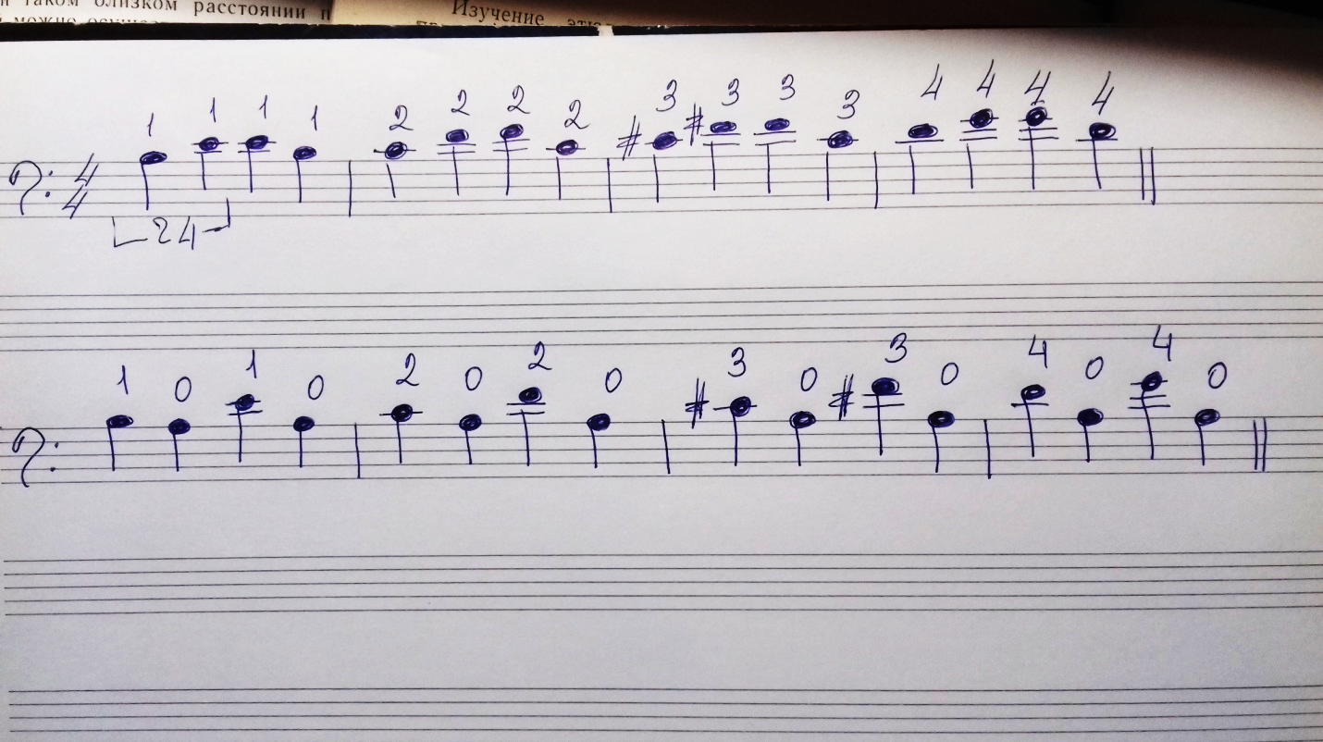

Выполняя эти упражнения, учащийся должен четко представлять звучание интервала кварты, который образуется при переходах одним пальцем из первой позиции в четвертую.

* Наряду с изучением упражнений целесообразно давать учащемуся легкие этюды и пьесы, в которых встречаются данные вышеуказанные приемы.

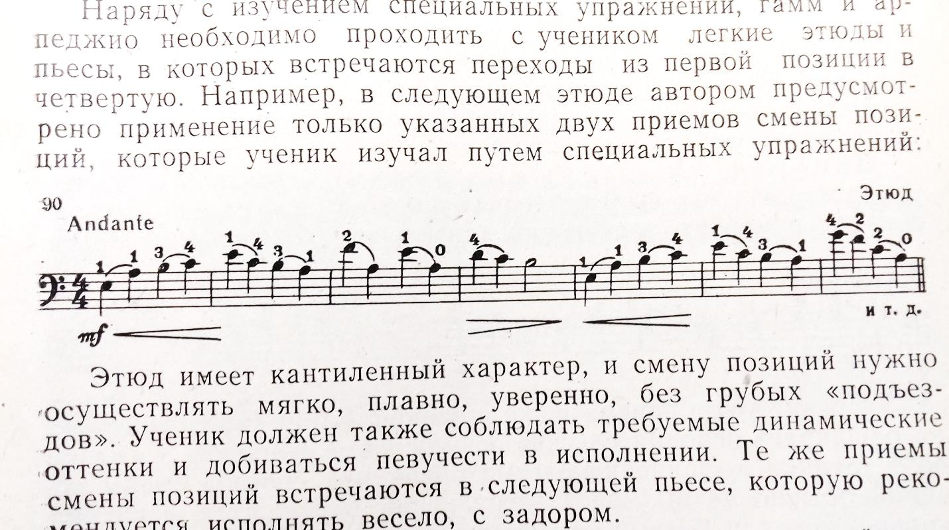

Например, в данном мелодическом этюде предусмотрено сразу два приема смены позиций, которые надо исполнять на легато. И их надо играть мягко, плавно и без грубых «подъездов». Добиваться певучести, соответствующей характеру этюда.

А вот те же приемы встречаются уже в подвижной и энергичной пьесе, только теперь учащийся их играет на штрих деташе. Цель выполнить переходы остается для учащихся прежняя – четкие, уверенные, но плавные смены позиций с применением энергичных штрихов.

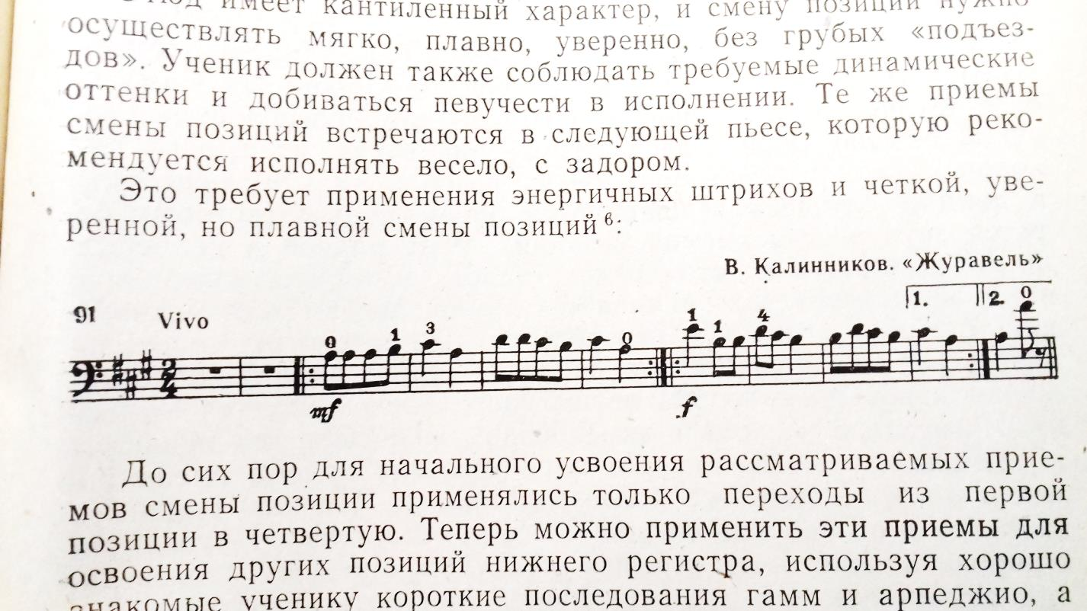

* Когда учащимся освоены более простые переходы в позиции, можно

приступать к следующему этапу. Переход на «ведущем» пальце – самый из выразительных распространенных приемов на смычковых инструментах, в том числе и виолончели. Он требует длительного совершенствования. Начинаем осваивать его, как всегда, с упражнений на ля – струне:

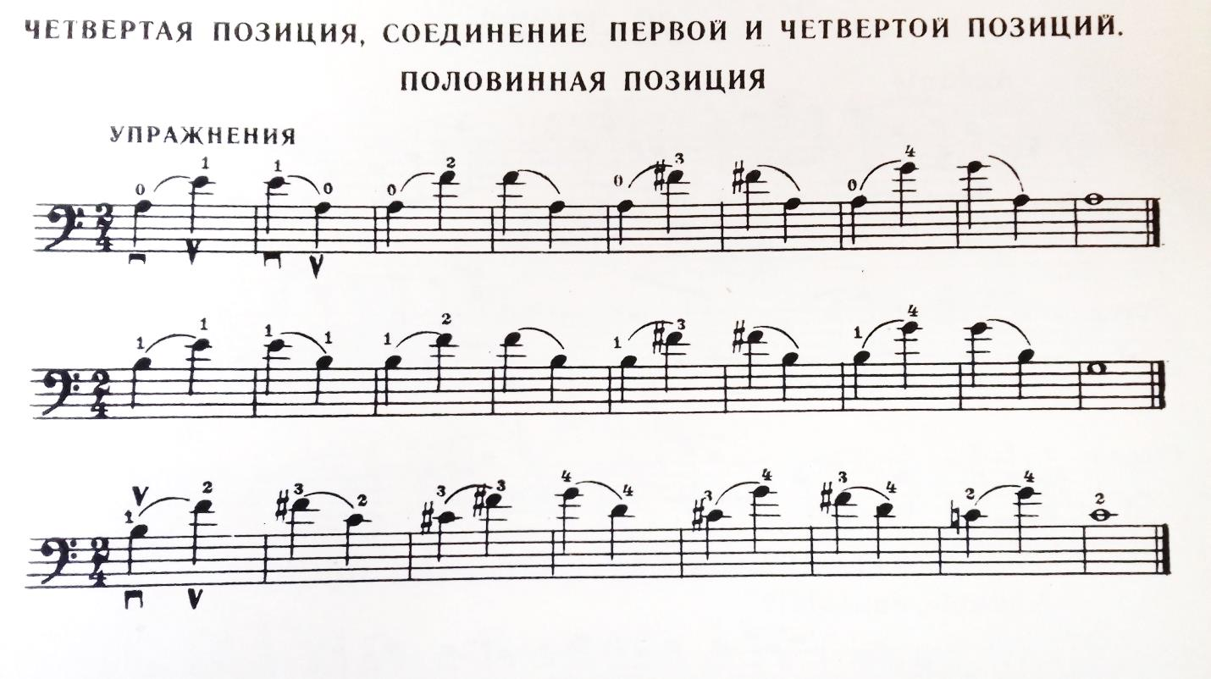

Затем, можно перейти на ре – струну:

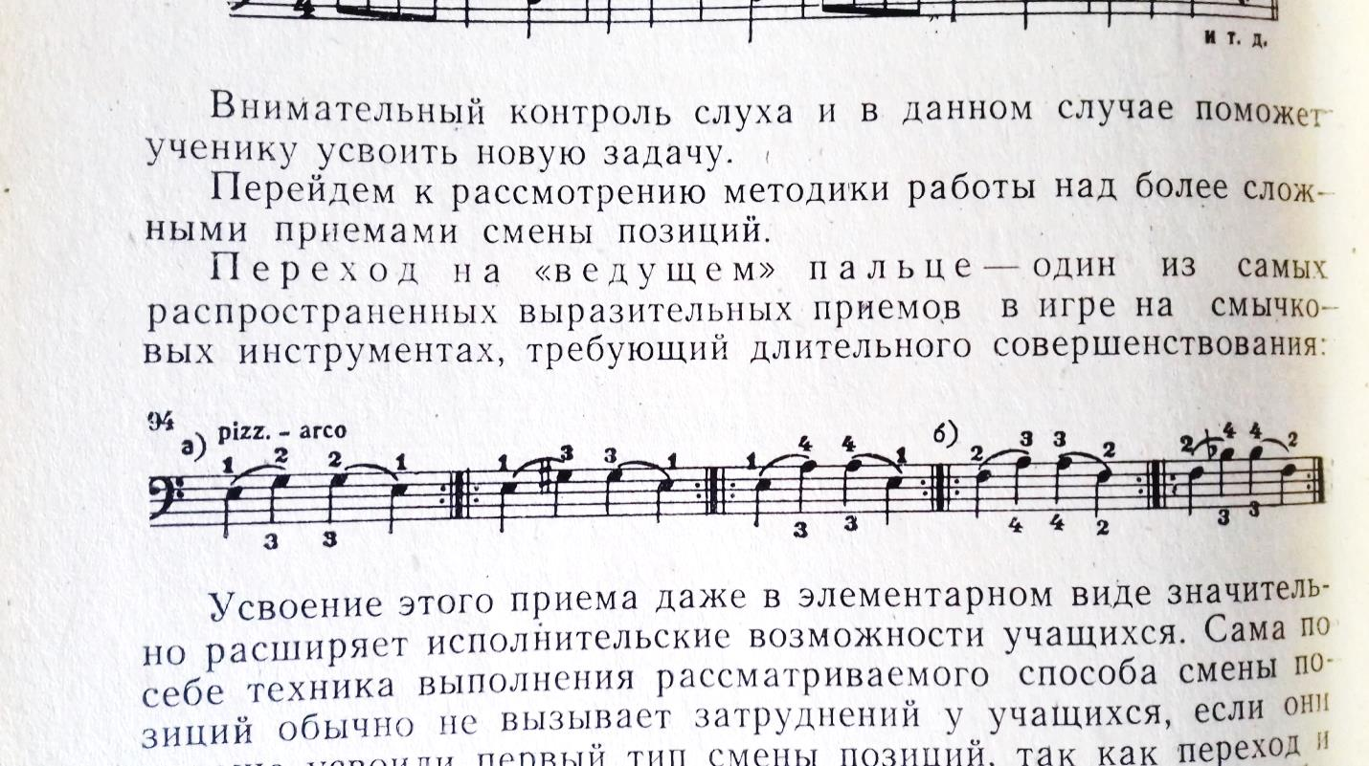

Переходы лучше первоначально выполнять в замедленном темпе, с целью его пояснения. Сама по себе техника перехода не должна вызывать затруднения у учащегося, если он хорошо усвоил переходы одним пальцем, так как рука перемещается на «ведущем» пальце (которым берется звук в оставляемой позиции) до нужной позиции, и потом устанавливается нужный палец. Усвоение данного приема даже в элементарном виде значительно расширяет исполнительские возможности учащегося.

* Еще один способ перехода в позиции, которые я прохожу со своими учащимися – путем «вытеснения впереди стоящих пальцев». Он используется при переходе от более низкого звука к более высокому звуку, а так же при повторении одного и того же звука путем замены пальцев. Наглядный показ этого приема преподавателем на инструменте в данном случае особенно необходим.

Упражнения в данном способе перехода я предлагаю следующие:

ля – струна

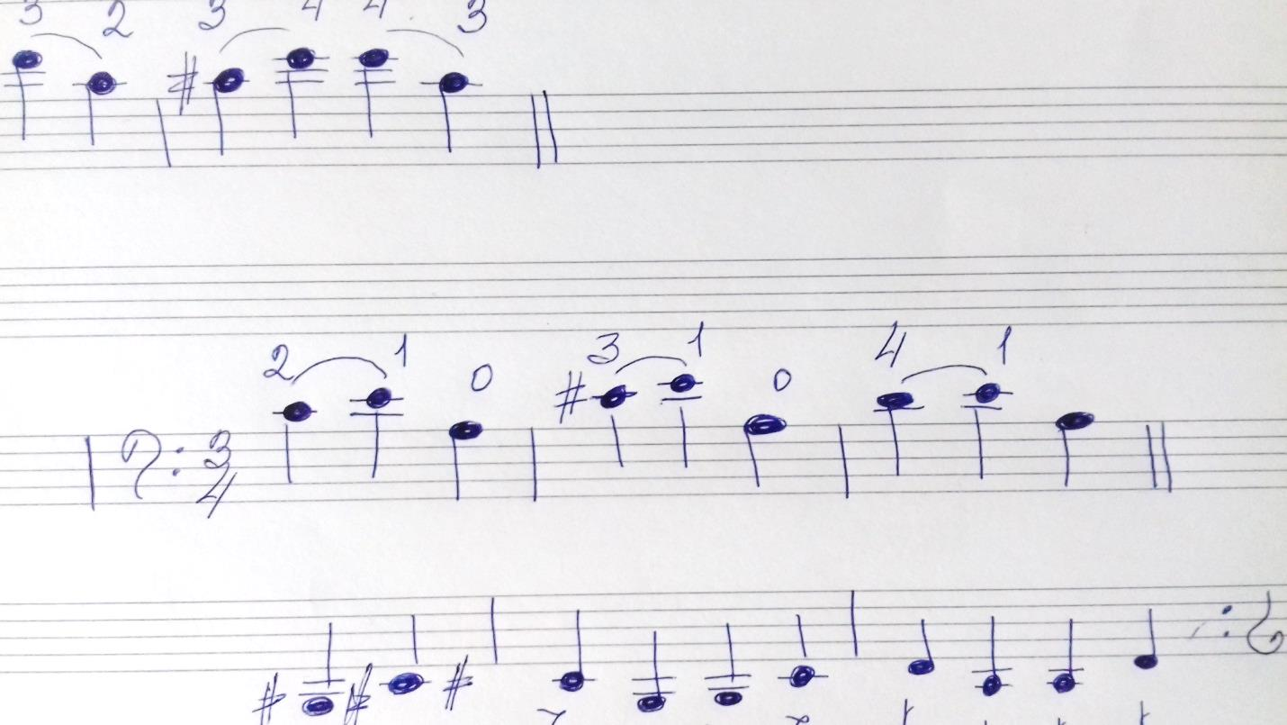

ре – струна

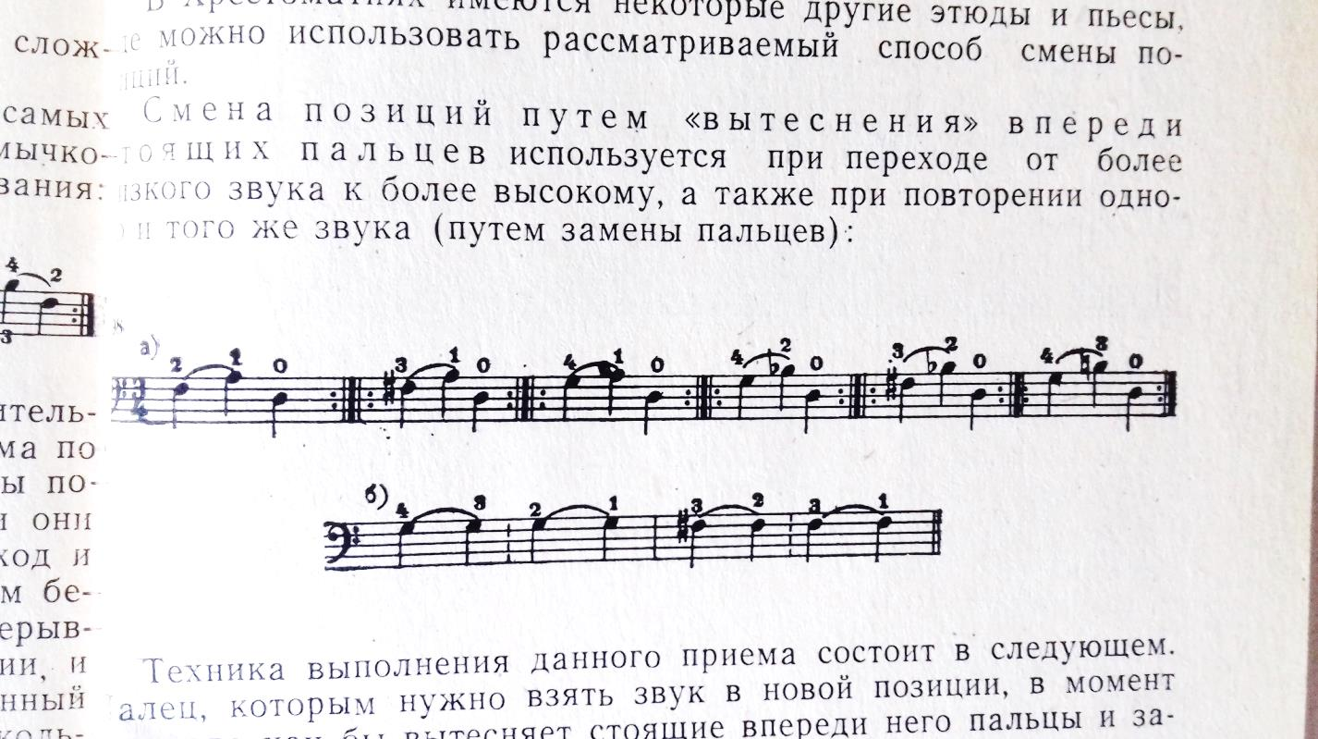

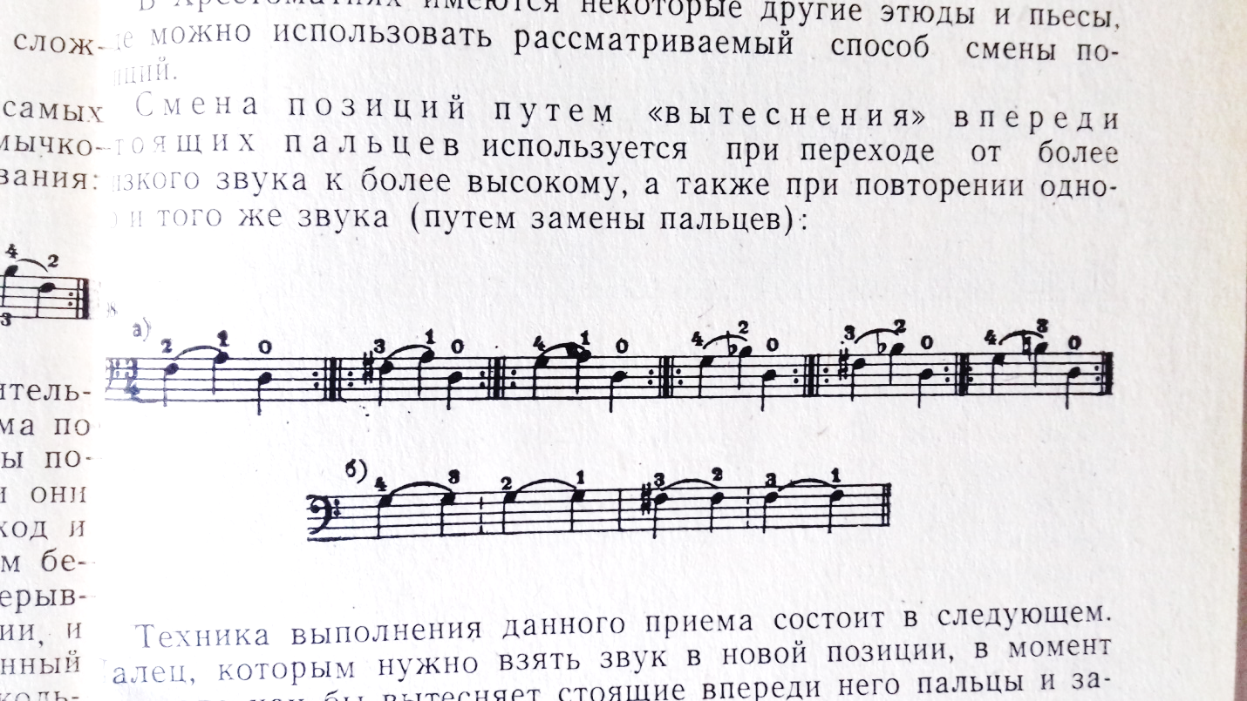

Техника данного приема заключается в следующем: палец, которым нужно взять звук в новой позиции, в момент перехода как бы вытесняет стоящие впереди него пальцы и затем скользит по струне до нужной позиции. Данный переход должен выполняться на «ходу». И, как всегда, движение руки должно быть уверенным быстрым. А запоздалое снятие пальцев оставляемой позиции ведет к антихудожественному глиссандо.

После освоения данного перехода учащийся может сыграть уже гораздо больше интересного репертуара для виолончели, что повышает его интерес к дальнейшему обучению.

* Нередко приходиться выполнять все вышеуказанные приемы смены позиций одновременно, меняя струну. Здесь рука выполняет дойное движение: вдоль струны и поперечном к ней направлении (перемещение пальца на новую струну). Поэтому требуется от учащегося большая ловкость, а штрихи следует размещать так, чтобы переход пальца на последующую струну совпадал со сменой смычка. Когда переход происходит при раздельных смычках, то его надо осуществлять до момента перемены направления смычка (за счет короткой цезуры).

Конечно, надо очень аккуратно подбирать репертуар для учащегося и давать произведения с данными переходами более продвинутым ученикам.

**Заключение**

Из выше изложенного можно сделать вывод, что упражнения наиболее целесообразно начинать выполнять от первой позиции к четвертой, так как при правильной мензуре виолончели пальцы, естественно располагаются в четвертой позиции, а большой палец занимает свое обычное место (упирается в выемку шейки инструмента). Рука при этом получает определенное и устойчивое положение.

Надо еще учитывать, что четвертая позиция расположена достаточно далеко от первой и поэтому учащиеся получают более явственные двигательные ощущение, нежели при переходах в более близкие позиции.

В период первого года обучения (в особенности при работе со «средним» учеником) можно ограничиться только двумя наименее трудными приемами смены позиций:

1. переход во время звучания открытой струны;
2. переход одним и тем же пальцем.

Делать подготовительные упражнения и изучать четвертую позицию рекомендую с ля и ре струн, т.к. на соль и до струнах требуются несколько иное положение руки и кисти, а так же большего нажима на струну мягкой частью конечной фаланги, что очень тяжело для начинающего виолончелиста.

Хочу отметить, что преподаватель должен систематически работать с учащимися над изучением переходов. Специфика игры на виолончели требует преодоления относительно больших интервальных расстояний, что связанно с необходимостью более частых переходов, чем на скрипке.

Я постаралась изложить более эффективные методы своей работы. Выявить дидактические принципы и основные методы профессионального обучения виолончелиста, существующие в современной виолончельной педагогике.

Хочу отметить, что занятия по специальности должны представлять не простое обучение игре на инструменте и основам музыкальной грамоте, а живой, непосредственный диалог учителя и ученика.

**Литература**

1. Р. Сапожников «Основы методики обучения игре на виолончели» М., 1967г.
2. А. Броун «Очерки по методике игры на виолончели» М.,1967г.
3. Р. Сапожников «Обучение начинающего виолончелиста» М., 1978 г.
4. Х. Беккер, Д. Ринар «Техника и искусство игры на виолончели» М., 1978 г.
5. К. Ю. Давыдов «Школа игры на виолончели» М., 1956г.